**Distribuidor**

Muestra los parámetros de Operación, Calibración y Diagnostico.

|  |  |
| --- | --- |
| Requerimiento Funcional |  |
| Caso de Uso | <Tf6-3.3> Distribuidor |

**Componentes Principales (Operación)**

|  |  |  |  |  |  |  |  |
| --- | --- | --- | --- | --- | --- | --- | --- |
| Nombre | Tipo | Valor Default | Acción | Re dirección | Tags | Origen de Datos | Tipo de Dato |
| Velocidad Teórica de Sección | Texto | Definido por PLC | N/A | N/A | No definido | PLC | No definido |
| Secuencia de Operación | Texto | Definido por PLC | N/A | N/A | No definido | PLC | No definido |
| Tiempo Teórico de Caída de Gota | Texto | Definido por PLC | N/A | N/A | No definido | PLC | No definido |
| Tiempo de Movimiento entre secciones | Texto | Definido por PLC | N/A | N/A | No definido | PLC | No definido |
| Tiempo Vela en Contacto con Vaciador | Texto | Definido por PLC | N/A | N/A | No definido | PLC | No definido |
| Setup para Sincronía | Selección | Definido por PLC | N/A | N/A | No definido | PLC | No definido |
| Tiempo de Ciclo Real de Máquina Fuera de Rango | Texto | Definido por PLC | N/A | N/A | No definido | PLC | No definido |
| Tiempo de Movimiento Posición Rechazo de Vidrio | Texto | Definido por PLC | N/A | N/A | No definido | PLC | No definido |
| Velocidad Real de Máquina Fuera de Rango | Texto | Definido por PLC | N/A | N/A | No definido | PLC | No definido |
| Velocidad del DDG | Texto | Definido por PLC | N/A | N/A | No definido | PLC | No definido |
| Número de Secciones con Vidrio (cpm) | Texto | Definido por PLC | N/A | N/A | No definido | PLC | No definido |
| Editar | Botón | N/A | Cambio de color y tamaño al pasar el cursor sobre el | N/A | N/A | N/A | N/A |
| Cancelar | Botón | N/A | Cambio de color y tamaño al pasar el cursor sobre el | N/A | N/A | N/A | N/A |
| Transmitir | Botón | N/A | Cambio de color y tamaño al pasar el cursor sobre el | N/A | N/A | N/A | N/A |

**Estados**

Esta pantalla muestra los parámetros de operación para el dosificador, en la configuración inicial los campos se mostraran vacíos e inactivos, para poder habilitarlos, el usuario dará clic en el botón de Editar y procederá a llenar los datos que aparecen en la pantalla, al finalizar dará clic en el botón Transmitir esto hará que el sistema muestre un mensaje para confirmar la acción, cuando el usuario confirme el sistema ejecutará la orden y posteriormente mostrará un mensaje indicando que la operación se realizó con éxito.

Para actualizar la información, el usuario dará clic en el botón de Editar lo que habilitará los campos de texto, una vez modificada la información se procederá a guardar, dando clic en el botón Transmitir, esto mostrará una pantalla de confirmación, cuando el usuario confirme la acción se mostrará otro mensaje indicando que se ejecutó correctamente.

En estos tres casos se cuenta con la opción de cancelar, si al usuario no le gusta la información capturada, dará clic en el botón Cancelar, lo que mostrará un mensaje de confirmación, cuando el usuario acepte esta acción, el sistema revertirá los cambios que se hayan realizado.

**Diagrama**

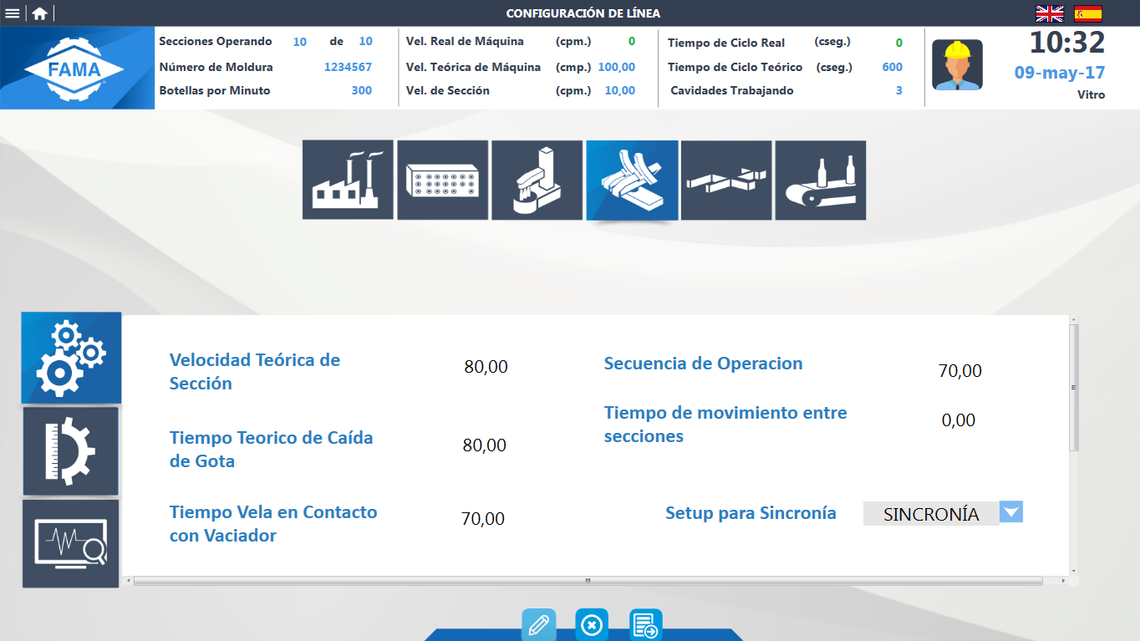

**Componentes Principales (Calibración)**

|  |  |  |  |  |  |  |  |
| --- | --- | --- | --- | --- | --- | --- | --- |
| Nombre | Tipo | Valor Default | Acción | Re dirección | Tags | Origen de Datos | Tipo de Dato |
| Referencia Servomotor | LED | Definido por PLC | N/A | N/A | No definido | PLC | No definido |
| Tipo de Joggeo | Radio Button | Definido por PLC | N/A | N/A | No definido | PLC | No definido |
| Incremento por Paso | Selección | Definido por PLC | N/A | N/A | No definido | PLC | No definido |
| Sentido de Giro | Selección | Definido por PLC | N/A | N/A | No definido | PLC | No definido |
| Mover (los 4 motores) a Sección Preseleccionada | Texto | Definido por PLC | N/A | N/A | No definido | PLC | No definido |
| Servomotor 1 Posiciones Grabadas | Radio Button/  Joggeo | Definido por PLC | N/A | N/A | No definido | PLC | No definido |
| Posición Actual Servo 1 | Texto | Definido por PLC | N/A | N/A | No definido | PLC | No definido |
| Servo 2 Posiciones Grabadas | Radio Button/  Joggeo | Definido por PLC | N/A | N/A | No definido | PLC | No definido |
| Posición Actual Servo 2 | Texto | Definido por PLC | N/A | N/A | No definido | PLC | No definido |
| Servo 3 Posiciones Grabadas | Radio Button/  Joggeo | Definido por PLC | N/A | N/A | No definido | PLC | No definido |
| Posición Actual Servo 3 | Texto | Definido por PLC | N/A | N/A | No definido | PLC | No definido |
| Servo 4 Posiciones Grabadas | Radio Button/  Joggeo | Definido por PLC | N/A | N/A | No definido | PLC | No definido |
| Posición Actual Servo 4 | Texto | Definido por PLC | N/A | N/A | No definido | PLC | No definido |
| Estado del Servo 1 | LED | Definido por PLC | N/A | N/A | No definido | PLC | No definido |
| Reiniciar | LED | Definido por PLC | N/A | N/A | No definido | PLC | No definido |
| Estado del Servo 2 | LED | Definido por PLC | N/A | N/A | No definido | PLC | No definido |
| Reiniciar | LED | Definido por PLC | N/A | N/A | No definido | PLC | No definido |
| Estado del Servo 3 | LED | Definido por PLC | N/A | N/A | No definido | PLC | No definido |
| Reiniciar | LED | Definido por PLC | N/A | N/A | No definido | PLC | No definido |
| Estado del Servo 4 | LED | Definido por PLC | N/A | N/A | No definido | PLC | No definido |
| Reiniciar | LED | Definido por PLC | N/A | N/A | No definido | PLC | No definido |
| Editar | Botón | N/A | Cambio de color y tamaño al pasar el cursor sobre él | N/A | N/A | N/A | N/A |
| Cancelar | Botón | N/A | Cambio de color y tamaño al pasar el cursor sobre él | N/A | N/A | N/A | N/A |
| Transmitir | Botón | N/A | Cambio de color y tamaño al pasar el cursor sobre él | N/A | N/A | N/A | N/A |

**Estados**

Esta pantalla muestra los parámetros de calibración para el dosificador, en la configuración inicial los campos se mostraran en cero e inactivos, para poder habilitarlos, el usuario dará clic en el botón de Editar y procederá a llenar los datos que aparecen en la pantalla, al finalizar dará clic en el botón Transmitir esto hará que el sistema muestre un mensaje para confirmar la acción, cuando el usuario confirme el sistema ejecutará la orden y posteriormente mostrará un mensaje indicando que la operación se realizó con éxito.

Para actualizar la información, el usuario dará clic en el botón de Editar lo que habilitará los campos de texto, una vez modificada la información se procederá a guardar, dando clic en el botón Transmitir, esto mostrará una pantalla de confirmación, cuando el usuario confirme la acción se mostrará otro mensaje indicando que se ejecutó correctamente.

En estos tres casos se cuenta con la opción de cancelar, si al usuario no le gusta la información capturada, dará clic en el botón Cancelar, lo que mostrará un mensaje de confirmación, cuando el usuario acepte esta acción, el sistema revertirá los cambios que se hayan realizado.

**Diagrama**

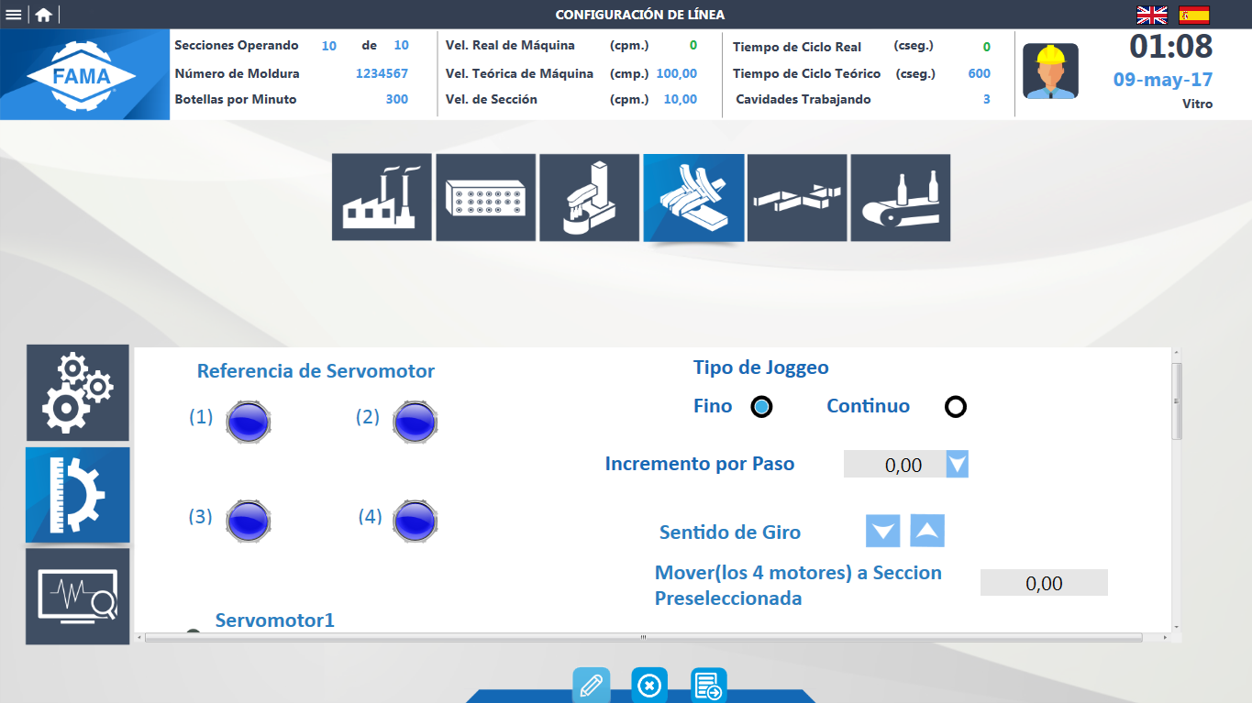

**Componentes Principales (Diagnostico)**

|  |  |  |  |  |  |  |  |
| --- | --- | --- | --- | --- | --- | --- | --- |
| Nombre | Tipo | Valor Default | Acción | Re dirección | Tags | Origen de Datos | Tipo de Dato |
| POR DEFINIR |  |  |  |  |  |  |  |
|  |  |  |  |  |  |  |  |
|  |  |  |  |  |  |  |  |
|  |  |  |  |  |  |  |  |